钒钛关键战略材料四川省重点实验室
开放项目技术报告

基于深度学习的钒钛矿相关矿物图像识别方法研究
技术报告修订稿

项目编号 | [待填]
项目承担单位 | [待填]
项目负责人 | [待填]
报告完成日期 | 2026 年 8 月

摘 要
针对公开矿物标本图像来源异构、伴生矿物复杂以及目标矿物与含钛、金属光泽干扰样本易混淆等问题，本研究构建了面向钒钛矿相关组分矿物视觉识别的四分类数据集。数据集包含目标矿物、含钛干扰矿物、脉石/废石和金属光泽干扰矿物四类，共 8,529 张图像，并保留矿物标签、Mindat 图片编号、来源页面、质量筛选和固定划分信息。通过混合样本隔离、完全重复与近重复审查以及分层复核，形成训练、验证和测试集分别为 5,961、1,284 和 1,284 张的可复现实验清单。
在固定划分上，采用 ImageNet 预训练的 ResNet50 和 EfficientNet-B0 开展三随机种子重复训练。EfficientNet-B0 的平均 Macro F1 为 72.87%±1.21%，ResNet50 为 72.06%±0.92%。进一步构建了角色感知困难负样本模型和矿物种类—选矿角色分层一致性模型。分层模型的平均 Macro F1 为 73.41%±2.40%，并提高目标类召回和目标代理 F1，但同时增加部分困难干扰误入目标的比例，说明现阶段改进主要体现为风险方向的取舍，而非总体性能的稳定领先。选择性识别分析表明，提高置信度阈值可以降低保留样本错误率，但目前最大 Softmax 概率尚未完成独立校准，阈值结果仅作为固定测试划分上的描述性证据。
本报告将固定种类—角色映射下的角色可识别性表述为领域问题的条件化形式化，并将受控候选集合结果定位为程序化一致性检查，而非真实图像或模型性能验证。当前结果仅支持公开矿物标本图像条件下的数据治理、基线比较、风险取舍和方法原型分析，不构成工业分选、品位或回收率、真实 XRF 成本最优、外部泛化或统计显著性结论。
关键词：钒钛矿；矿物图像识别；困难负样本；分层一致性；选择性识别；风险评价

目 录

1 研究背景与目标 | 4
1.1 研究背景 | 4
1.2 国内外研究现状与本研究差异 | 4
1.3 研究范围与定位 | 5
1.4 研究目标 | 5
2 总体技术路线 | 6
2.1 任务定义 | 6
2.2 实验模块的输入、输出与目的 | 6
3 数据集构建与质量控制 | 8
3.1 数据来源与元数据 | 8
3.2 类别体系与样本规模 | 8
3.3 图像筛选与分层复核 | 8
3.4 固定划分与泄漏控制 | 8
4 模型与实验设计 | 9
4.1 对比模型 | 9
4.2 训练设置与实验环境记录 | 9
4.3 Focal Loss 三随机种子消融 | 10
4.4 角色感知困难负样本学习 | 10
4.5 矿物种类—角色分层一致性模型 | 10
4.6 固定映射下的角色可识别性命题 | 15
4.7 选择性识别规则 | 15
5 实验结果与讨论 | 16
5.1 总体性能比较 | 16
5.2 各类别召回率分析 | 17
5.3 目标代理风险指标 | 18
5.4 混淆矩阵与主要错误方向 | 19
5.5 Focal Loss 三随机种子消融讨论 | 20
5.6 角色感知困难负样本学习讨论 | 21
5.7 分层一致性模型讨论 | 21
5.8 分层模型组件消融 | 22
5.9 固定映射命题的构造性一致性检查 | 22
5.10 固定测试划分上的选择性识别 | 22
5.11 实验结果的综合判断 | 23
6 阶段性方法贡献与成果 | 24
6.1 阶段性方法贡献 | 24
6.2 与已有工作的区别 | 24
6.3 阶段性成果 | 24
7 局限性与后续研究 | 25
7.1 当前局限性 | 25
7.2 近期优先工作 | 25
7.3 中期研究方向 | 25
8 结论 | 26
参考文献 | 27
附录 A 数据字段与复现说明 | 28
A.1 关键数据字段 | 28
A.2 可复现材料 | 28
A.3 结题前待补信息 | 28

1 研究背景与目标

1.1 研究背景
钒、钛、铁等战略金属的高效利用依赖于对矿石组分、伴生矿物和脉石的有效识别。传统矿物鉴定通常需要显微镜、X 射线荧光光谱、X 射线衍射或化学分析等手段，具有可靠性高但设备依赖强、现场快速初筛成本较高的特点。机器视觉和深度学习可以从颜色、光泽、晶体形态、粒度与基质等可见外观线索中提取特征，为矿物识别和预选提供辅助信息。
钛磁铁矿是由主晶矿物与多种客晶矿物组成的复杂复合矿物，不同矿区在化学组成、嵌布粒度、磁性和蚀变程度上存在明显差异[11]。部分客晶尺度远小于普通宏观 RGB 图像的有效分辨能力，因此本研究不将视觉分类结果解释为钒、钛或铁含量、矿相组成及工业品位，而是将其定位为相关矿物可见外观的识别代理。
与受控工业相机或皮带场景图像不同，公开矿物标本照片的来源、背景、尺度、拍摄风格和伴生关系更为复杂。利用此类数据建立来源可追溯、划分受控的识别基线，可以为后续真实矿石颗粒图像、光谱信息及工艺变量融合提供研究基础，同时也要求更加谨慎地处理标签歧义、来源泄漏和领域偏移。

1.2 国内外研究现状与本研究差异
已有研究已经覆盖矿物图像分类、多标签识别、未知矿物拒识、跨数据集测试和真实矿石视觉分选等方向。宁金以真实钒钛矿石和受控成像装置开展良品/次品二分类，并比较传统纹理特征、SVM 与多种深度网络[10]；Wu 等针对 Mindat 图片中伴生矿物共存问题开展多标签矿物识别[4]；MineralImage5k 强调原始矿物图像识别与跨数据集评价[3]；Ji 等进一步研究了未知矿物的分布外检测[5]。此外，钒钛磁铁矿相关机器学习研究还包括地球物理属性分类[1]和便携式 XRF 光谱分类[2]，其输入模态与本研究的 RGB 标本图像不同。
代表性工作 | 输入与任务 | 与本研究的关系
宁金，2021[10] | 真实钒钛矿石、受控成像、良品/次品二分类 | 证明钒钛矿机器视觉已有先行工作；本研究不能宣称首次使用深度学习分选
Wu 等，2022[4] | Mindat 多标签矿物识别 | 支持伴生矿物和网页主题标签并非严格单标签的判断
MineralImage5k，2023[3] | 原始矿物视觉基准与跨数据集评价 | 提示随机划分不足以代替来源外泛化验证
Ji 等，2024[5] | 未知矿物 OOD 检测 | 说明闭集四分类之外还需独立未知矿物评价
Zhang 等，2025[9] | 铁矿石多视图特征融合与现场样本 | 与本研究类别部分重合，但其重点是多模型融合和真实矿区数据
表 1 代表性相关工作及与本研究的差异
因此，本报告不把使用 ResNet、EfficientNet、Focal Loss、注意力机制、普通多任务学习或选择性阈值本身表述为新的理论贡献。现阶段较合理的研究定位是：在可追溯的公开标本图像数据上，分析矿物种类与选矿角色之间的固定粗化关系，以及困难干扰误入目标和目标漏选之间的风险取舍。

1.3 研究范围与定位
研究定位：本报告研究的是公开矿物标本图像条件下的钒钛矿相关组分矿物视觉识别方法验证。模型输出仅反映可见外观类别，不用于直接预测钒、钛、铁品位、回收率、矿相组成或工业生产线分选效率。

1.4 研究目标
序号 | 研究目标 | 完成方式
1 | 建立可追溯的钒钛矿相关矿物图像数据资源 | 保留来源页面、矿物标签、图片编号、筛选决策与固定清单
2 | 构建面向困难干扰分析的四分类任务 | 将非目标样本细分为含钛干扰、脉石/废石和金属光泽困难干扰
3 | 建立深度学习识别基线并评价稳定性 | 采用 ResNet50、EfficientNet-B0，实施固定测试集和三随机种子评价
4 | 分析类别关系与风险取舍 | 开展 Focal Loss、角色感知学习、分层一致性与组件消融
5 | 建立谨慎的理论和证据边界 | 将固定映射命题、选择性识别和工业应用边界分别说明
表 2 研究目标与完成方式

2 总体技术路线
本研究按照“公开图像采集—质量筛选与标注—固定划分—深度模型训练—多维评价—错误诊断”的主流程开展。图 1 用于概括研究阶段之间的关系；为避免技术路线只停留在流程名称层面，第 2.2 节进一步逐项列出各实验的输入数据、处理方法、输出结果与实验目的。数据层面强调来源、筛选与重复组记录，训练层面强调固定划分和多随机种子重复，分析层面强调困难类别、具体错分方向和风险—覆盖率取舍，而非仅报告总体准确率。
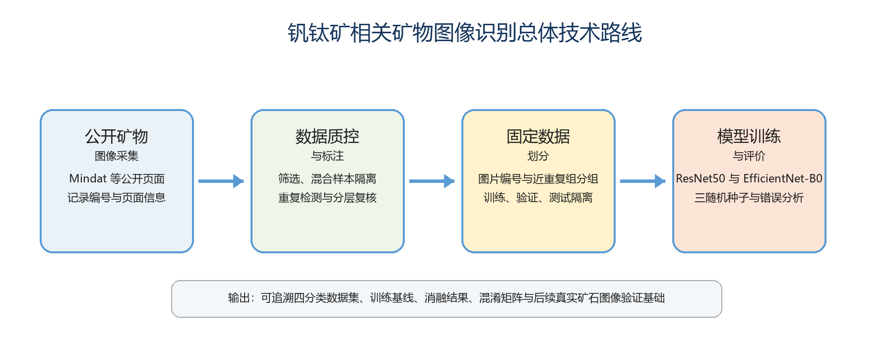
图 1 本研究总体技术路线

2.1 任务定义
为避免将所有非目标矿物简单合并为同一类别，本研究设定四分类任务：目标矿物、含钛干扰矿物、脉石/废石和金属光泽困难干扰矿物。目标矿物中的 magnetite 主要作为钛磁铁矿相关暗色铁矿物的视觉代理，不能等同于真实钛磁铁矿；ilmenite 与 titanomagnetite 也应在后续数据扩充中分别评价。
四类任务用于研究“目标—非目标”和不同困难干扰之间的视觉边界。这里的“目标代理”仅表示当前数据标注体系中的目标类别，不代表特定选矿阶段的真实产品流向。阶段条件化选矿决策需要专家确认的矿物—流程阶段—动作映射以及真实品位、回收率和处置成本，当前不纳入方法效果结论。

2.2 实验模块的输入、输出与目的
本项目的实验不是单一网络的一次训练，而是由数据构建、基础对照、损失函数消融、风险定向学习、分层一致性学习、组件消融、错误诊断和选择性识别组成的证据链。下表给出各实验模块实际使用的输入、处理过程、主要输出及其判定目的；其中结果均来自固定测试划分和已归档的三个随机种子实验。
表 3 各实验模块的输入、处理、输出和实验目的
实验模块 | 输入 | 主要处理/模型 | 输出及已取得结果 | 实验目的
数据构建与质量控制 | 公开矿物标本图像、页面标题、Mindat 图片编号、矿物标签及来源元数据 | 主体筛选、混合样本隔离、完全/近重复检查、分层复核、固定分组划分 | 8,529 张图像；训练 5,961、验证 1,284、测试 1,284 | 建立可追溯、可复现并尽量降低同图/近同图泄漏的数据基础
基础模型对照 | 224×224 RGB 图像和四类角色标签 | ImageNet 预训练 ResNet50、EfficientNet-B0；加权交叉熵；3 个随机种子 | ResNet50 Macro F1 72.06%±0.92%；EfficientNet-B0 72.87%±1.21% | 建立性能参照，并确定后续改进统一采用 EfficientNet-B0 共享主干
Focal Loss 消融 | 与基础 EfficientNet-B0 相同的数据、划分和增强 | 仅将加权交叉熵替换为加权 Focal Loss（γ=2.0） | Macro F1 73.22%±0.83%；含钛召回提高，金属光泽干扰召回下降 | 检验统一强调难例能否同时改善总体分类与关键风险方向
角色感知困难负样本学习 | 图像、四类标签及两组预定义高风险关系 | 四分类头 + 目标代理二分类头 + 投影头；对目标—含钛、目标—金属光泽关系施加对比约束 | Macro F1 73.02%±1.09%；两类干扰误入目标下降，但目标漏选增加 | 验证风险定向表示约束能否减少高风险误入，并刻画召回—风险取舍
种类—角色分层一致性学习 | 图像、四类角色标签和 17 类 mineral_label | 共享 EfficientNet-B0；角色头、种类头、目标代理头、投影头并列；种类概率聚合到角色概率 | 角色 Macro F1 73.41%±2.40%；种类 Accuracy 56.80%±2.23%；目标召回 77.56%±2.19% | 检验细粒度种类监督及固定种类—角色关系能否辅助角色分类
分层模型组件消融 | 完整分层模型、固定划分和相同三个随机种子 | 分别去除困难负样本约束、去除层级一致性约束 | 总体 Macro F1 差异很小；完整模型的目标代理 F1 与两类干扰风险呈较优方向 | 区分不同损失项作用，避免把均值轻微变化误判为稳定提升
混淆矩阵与逐图错误分析 | 固定测试集逐图预测、真实标签、预测标签和置信度 | 统计混淆矩阵、主要错误对和类别召回率 | 种子 20260728 共错误 316 张；主要为含钛↔脉石及含钛↔目标混淆 | 定位结构性失效模式，为困难关系、数据复核和后续采样提供依据
固定映射命题的一致性检查 | 17 类矿物到四类角色的固定映射及构造候选集合 | 按候选规模 2、3、4 构造角色一致/冲突集合并检查映射唯一性 | 48 个角色一致集合为 100% 唯一；51 个角色冲突集合为 0% 唯一 | 检查命题与程序实现一致性；不作为图像性能或真实弱标签证据
选择性识别分析 | 三个完整分层模型的测试预测与最大 Softmax 置信度 | 阈值 0.00—0.95 扫描，统计覆盖率、保留风险和关键误入/漏选率 | 阈值 0.90 时覆盖率 60.88%±11.22%，保留风险 11.71%±1.99% | 描述固定测试集的风险—覆盖率关系；不解释为成本最优运行点

3 数据集构建与质量控制

3.1 数据来源与元数据
图像主要来自 Mindat 等公开矿物信息页面。每张纳入管理的图像记录原始文件名、矿物标签、Mindat 图片编号、详情页链接、页面标题和初步筛选结论等字段。该方式保证后续可回溯图像来源与标签依据，同时避免将未经核验的网页抓取结果直接作为训练样本。

3.2 类别体系与样本规模
任务标签 | 样本数 | 主要子类 | 设置目的
目标矿物 | 1,661 | magnetite 1,316；ilmenite 322；titanomagnetite 23 | 钒钛矿相关有用组分的视觉代理
含钛干扰矿物 | 3,268 | rutile、anatase、perovskite、titanite 等 | 避免将所有含钛矿物误判为目标
脉石/废石 | 2,427 | fluorapatite、vesuvianite、quartz、feldspar、calcite、pyroxene 等 | 模拟脉石和废石视觉干扰
金属光泽干扰 | 1,173 | pyrite、hematite、goethite、chalcopyrite 等 | 检验模型是否过度依赖暗色或反光特征
合计 | 8,529 | — | 固定版本 dataset_final_v1
表 4 四分类数据集规模与主要子类

3.3 图像筛选与分层复核
预筛阶段保留矿物主体占画面比例较高、颜色/光泽/块状或晶体形态可辨、分辨率满足识别需要且页面标签较清晰的图片；剔除主体不明、严重模糊、过暗/过曝、纯显微照片以及标尺、硬币或人手占比过大的图片。标题出现多个矿物且主体不清晰的样本进入 mixed_uncertain 队列，不直接作为单标签训练样本。
项目建立了 823 张分层复核队列，其中当前记录为 789 张保留、32 张排除、2 张 needs_expert 且未进入最终训练清单。需要强调的是，复核责任字段尚未完全闭环：复核人、复核日期及 3 条缺失排除原因仍需由实际复核人员补录。正式结题前，应优先核验测试集并保留可审计的视觉复核证据。

3.4 固定划分与泄漏控制
集合 | 图像数 | 比例 | 用途
训练集 | 5,961 | 69.89% | 模型参数学习与训练期数据增强
验证集 | 1,284 | 15.05% | 早停、超参数观察及后续阈值选择
测试集 | 1,284 | 15.05% | 固定的最终性能评价
合计 | 8,529 | 100.00% | 固定版本 dataset_final_v1
表 5 固定训练、验证与测试划分
划分时以 Mindat 图片编号和近重复图像组作为基本单元，确保同一图片编号或被识别为高度相近的图像不跨训练、验证和测试集合。该策略降低了同图和近同图泄漏造成性能虚高的风险，但尚不能完全控制同一物理标本不同角度、同一摄影者、同一矿区或相同背景风格造成的来源相关性。

4 模型与实验设计

4.1 对比模型
选用 ResNet50 与 EfficientNet-B0 作为基础对照。二者均加载 ImageNet 预训练权重，以适应公开标本图像数据量有限且成像风格多样的特点。ResNet50 提供经典残差网络基线，EfficientNet-B0 用于考察较轻量的复合缩放结构。
ResNet50 在本项目中作为经典残差网络标准对照，其全局平均池化后得到 2048 维特征，最终全连接层替换为 2048→4 的四分类输出。EfficientNet-B0 基线在 1280 维全局特征后采用 Dropout(0.2) 和 1280→4 的分类层。图 2 按当前代码和 torchvision 标准实现给出两个基线网络的阶段级结构、重复块数及逐阶段输出尺寸。后续角色感知和分层一致性实验均基于 EfficientNet-B0 扩展，其四头结构和训练信息流在第 4.5 节进一步说明。

图 2 的目的不是把网络画成抽象黑箱，也不是逐个展开数十个基础卷积算子，而是在可读性与结构准确性之间取平衡。ResNet50 以 Stem、四个残差阶段、全局平均池化和四分类层为主线；EfficientNet-B0 以 Stem、七个 MBConv 阶段、Head 卷积、全局平均池化及四分类层为主线。每个阶段均标明重复块数和输出张量尺寸，使基线实验的输入、特征变换和输出能够与后续实验直接对应。

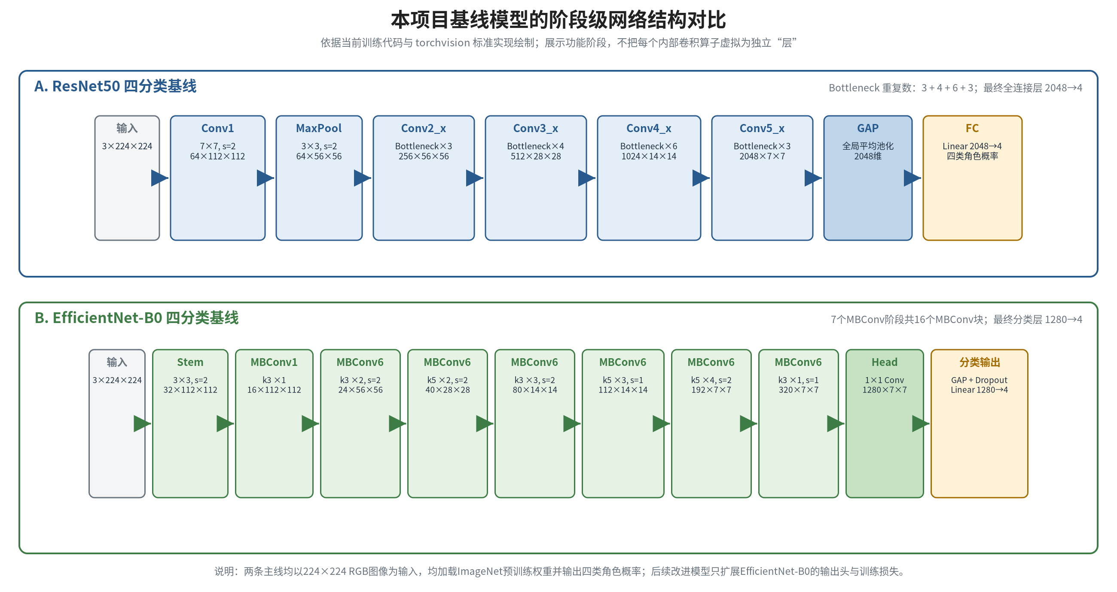

图 2 本项目 ResNet50 与 EfficientNet-B0 四分类基线的阶段级网络结构（依据当前训练代码绘制）

需要说明的是，图中“阶段”不等同于基础算子层数。ResNet50 的 Conv2_x～Conv5_x 分别包含 3、4、6、3 个 Bottleneck 残差块，其“50层”命名按照带参数卷积层和最终全连接层的标准计数方式得到；EfficientNet-B0 的 七个 MBConv 阶段共包含 16 个 MBConv 块，每个块内部还包含扩展卷积、深度卷积、SE 通道重标定、投影卷积和条件残差连接。两个基线在本项目中均只输出四类角色概率。第 4.5 节的图 4 不是另一个 EfficientNet-B0 主干，而是在同一 EfficientNet-B0 共享主干基础上增加种类头、目标代理头、投影头以及联合损失后的完整改进模型。

4.2 训练设置与实验环境记录
项目 | 设置
输入与预训练 | ImageNet 预训练权重及相应标准化
优化器 | AdamW
类别不平衡处理 | 按类别逆频率设置损失权重
数据增强 | 随机裁剪、水平翻转、旋转和颜色扰动等训练期增强
早停 | 以验证集 Macro F1 作为主要监控指标
重复实验 | 20260727、20260728、20260729 三个随机种子独立训练
评价指标 | Accuracy、Macro Precision、Macro Recall、Macro F1、各类别 Recall 与目标代理风险指标
表 6 主要训练与评价设置
训练脚本将随机种子、模型、损失权重、数据清单和运行环境写入各实验目录的 environment.json。当前上传报告材料未提供统一汇总的 GPU 型号、CUDA、PyTorch 版本和训练时长，因此本修订稿不臆测具体硬件参数；正式结题前应从环境记录中统一补录硬件、软件版本、最佳 epoch、参数量和单张推理时间。

4.3 Focal Loss 三随机种子消融
在 EfficientNet-B0 的受控条件下，将加权交叉熵替换为类别加权 Focal Loss（gamma=2.0），其余数据版本、划分、网络、增强、优化器和训练设置保持一致。该实验用于判断统一难例强调机制能否同时改善总体分类和目标代理风险指标。

4.4 角色感知困难负样本学习
针对基线中目标矿物与含钛干扰、金属光泽干扰之间的主要错分方向，构建角色感知困难负样本模型。模型以 EfficientNet-B0 为共享特征主干，保留四分类主任务，增加目标代理/非目标代理二分类辅助头，并仅对“目标矿物—含钛干扰”和“目标矿物—金属光泽干扰”施加表示分离约束。该设计不依赖虚构的品位、回收率或流程成本，将目标限定为降低当前公开标本数据中的关键视觉混淆。
当前对比损失只有在批次内同时出现同类正样本和指定困难负样本时才会产生有效项。后续代码应记录有效 anchor 比例和风险关系出现次数，并评估类别平衡批采样或原型损失，以判断随机种子波动是否部分来自有效困难对不足。

4.5 矿物种类—角色分层一致性模型
数据清单除四类角色标签外，还保留 17 类细粒度 mineral_label。分层模型以 EfficientNet-B0 产生共享视觉特征 h，并从同一特征并列导出角色头、种类头、目标代理二分类头和投影头；输出头之间不存在串联依赖。固定映射矩阵 A 将种类概率聚合为角色概率。图 3 说明四个头及损失之间的关系；新增图 4 按当前代码逐阶段展示 EfficientNet-B0 主干、MBConv 内部组成及四个并列输出头，表 7 和表 8 给出对应的输入、输出尺寸和结构。
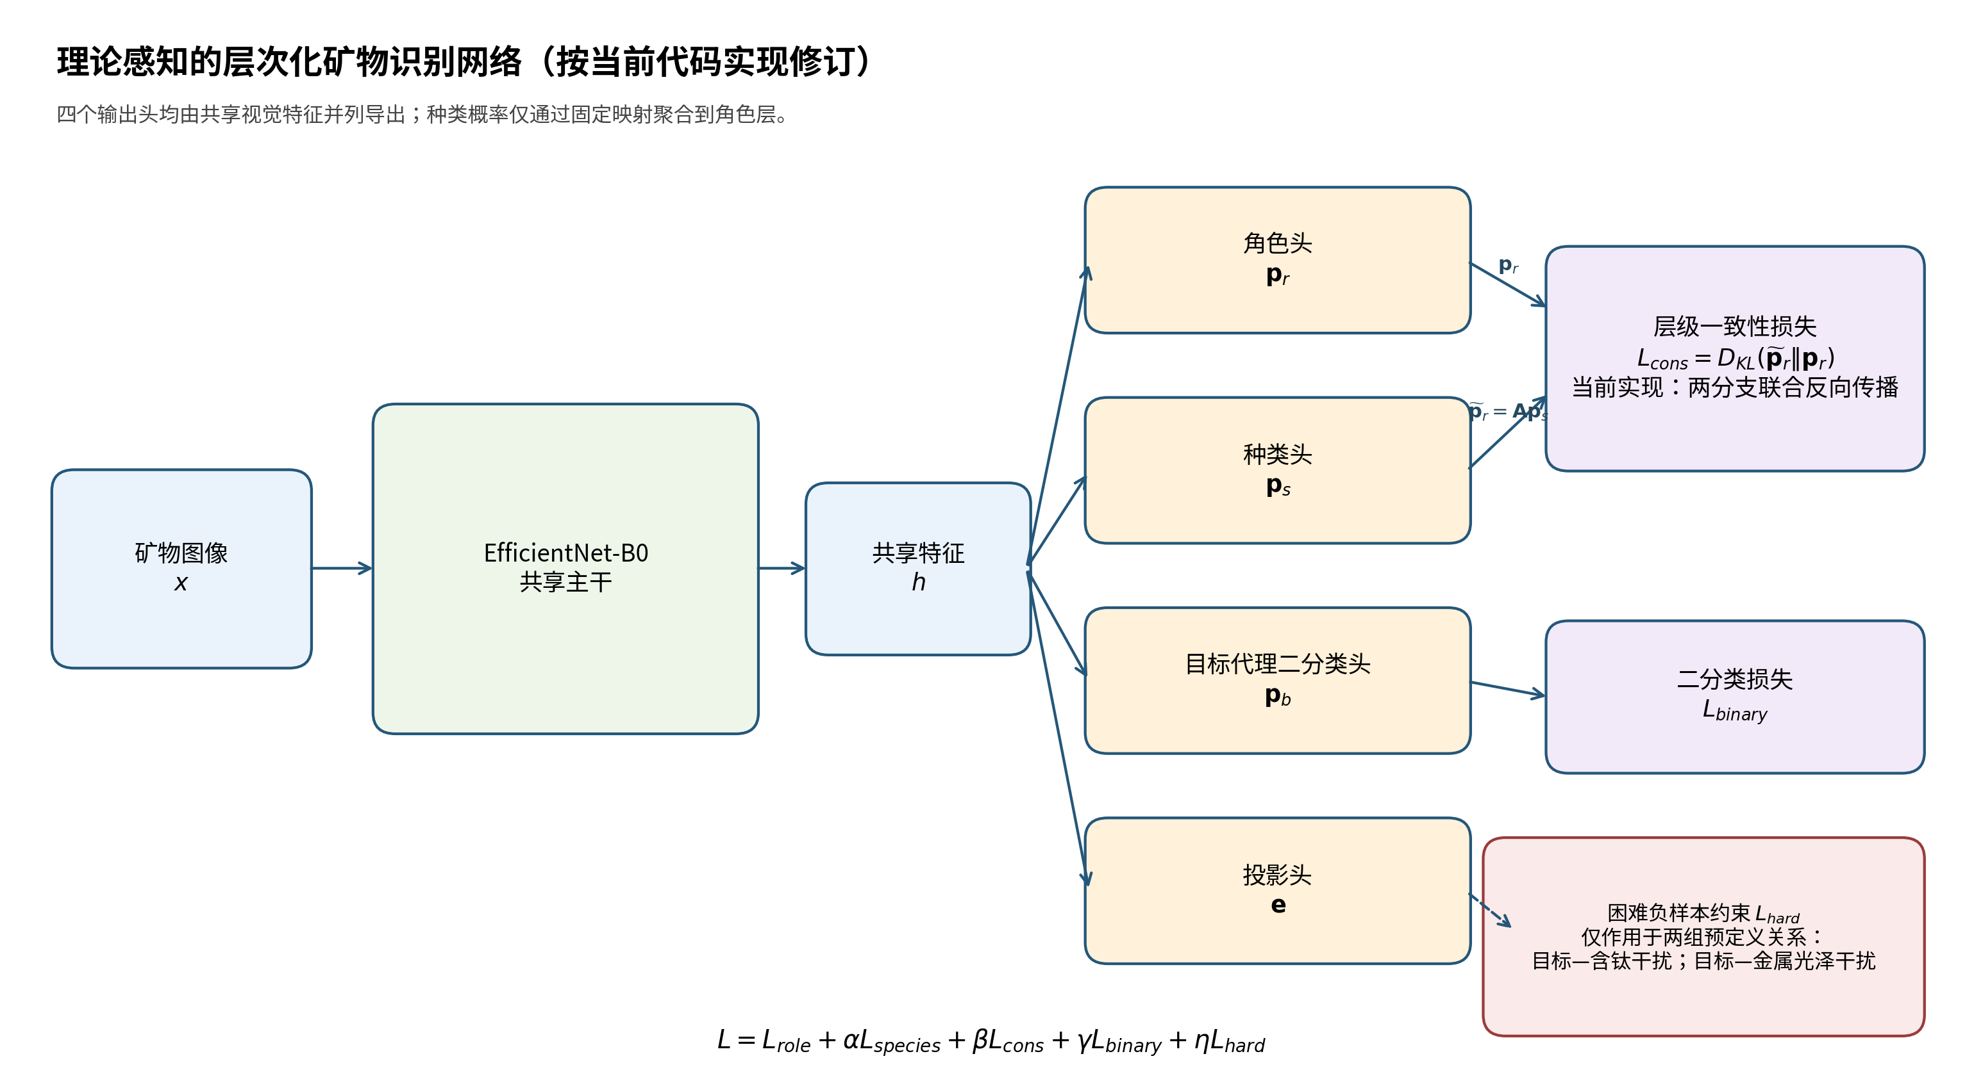
图 3 修订后的理论感知分层识别结构及当前实现的 KL 方向

4.5.1 EfficientNet-B0 共享主干的实际分阶段结构
本项目调用 torchvision.models.efficientnet_b0，并保留其 features 与全局平均池化层作为共享主干。按具有明确输入输出尺寸的功能阶段划分，主干包含 1 个 Stem 卷积、7 个 MBConv 阶段、1 个 1×1 Head 卷积和 1 个全局平均池化阶段；7 个 MBConv 阶段内部合计包含 16 个 MBConv 块。这里采用“阶段/块”而不是任意拆分的卷积层数进行描述，因为卷积、批归一化、SiLU、SE 和随机深度共同组成一个 MBConv 块。
表 7 EfficientNet-B0 共享主干的逐阶段输入输出
阶段 | 结构 | 核心配置 | 输入尺寸 | 输出尺寸 | 本任务中的作用
0 | 输入与预处理 | RGB；缩放/裁剪至 224×224；ImageNet 标准化 | 3×224×224 | 3×224×224 | 形成统一网络输入
1 | Stem | 3×3 Conv，s=2，BN，SiLU | 3×224×224 | 32×112×112 | 初始颜色、边缘与局部纹理提取
2 | MBConv1 | k=3，扩展比 1，重复 1，s=1 | 32×112×112 | 16×112×112 | 低层局部纹理压缩
3 | MBConv6-1 | k=3，扩展比 6，重复 2，首块 s=2 | 16×112×112 | 24×56×56 | 下采样并扩大通道表达
4 | MBConv6-2 | k=5，扩展比 6，重复 2，首块 s=2 | 24×56×56 | 40×28×28 | 扩大感受野，提取中低层形貌
5 | MBConv6-3 | k=3，扩展比 6，重复 3，首块 s=2 | 40×28×28 | 80×14×14 | 提取中层纹理与块状结构
6 | MBConv6-4 | k=5，扩展比 6，重复 3，s=1 | 80×14×14 | 112×14×14 | 保持尺度并增强语义特征
7 | MBConv6-5 | k=5，扩展比 6，重复 4，首块 s=2 | 112×14×14 | 192×7×7 | 形成高层全局形态表征
8 | MBConv6-6 | k=3，扩展比 6，重复 1，s=1 | 192×7×7 | 320×7×7 | 进一步聚合高层语义
9 | Head 卷积 | 1×1 Conv，BN，SiLU | 320×7×7 | 1280×7×7 | 映射至统一高维通道空间
10 | 全局平均池化 | AdaptiveAvgPool2d(1) + Flatten | 1280×7×7 | h∈R^1280 | 得到四个输出头共享的 1280 维特征
MBConv1 块由深度可分离卷积、批归一化与 SiLU、SE 通道重标定及 1×1 投影组成；MBConv6 块在此基础上先用 1×1 卷积将通道扩展 6 倍，再执行深度卷积、SE 和投影。当步幅为 1 且输入输出通道相同时，块内使用残差连接和随机深度。上述尺寸由本项目实际使用的 224×224 输入和torchvision EfficientNet-B0 实现确定，不是根据示意图推测。
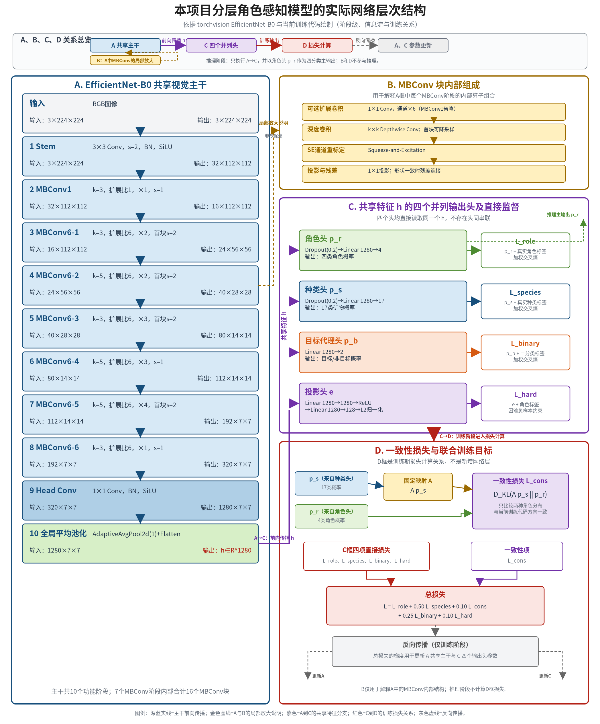
图 4 本项目分层角色感知网络的逐阶段输入输出、A—D模块关系与训练/推理信息流（依据当前训练代码绘制）
图中以功能阶段为层次单位：Stem、7个MBConv阶段、Head卷积和全局平均池化共10个主干阶段，7个MBConv阶段内部合计16个MBConv块。每个方框标注输入尺寸、核心配置和输出尺寸。图4上方增加A、B、C、D关系总览：A→C→D构成训练阶段的主要信息流，B是A中MBConv结构的局部放大说明，D计算得到的总损失通过反向传播更新A和C中的可训练参数；推理阶段仅执行A→C，并由角色头p_r给出四分类主输出。

4.5.2 图4的结构、信息流与箭头含义
A、B、C、D的总体关系。图4中的四个区域不是简单的A→B→C→D串联。A→C→D才是训练阶段的主线：A把矿物图像编码为1280维共享特征h，C中的四个并列输出头读取h并产生角色概率、种类概率、目标代理概率和嵌入向量，D再根据这些输出和真实标签计算各项损失。B通过金色虚线与A中的MBConv阶段相连，只表示“局部放大说明”，不表示数据从A流入B。D底部的灰色虚线表示反向传播：总损失的梯度用于更新A共享主干和C四个输出头的参数。在推理阶段，B和D都不参与计算，只执行A→C，并以角色头p_r作为四分类结果。
图4的层次单位。图4采用“功能阶段—MBConv块—输出头”三个层次进行表达。A框中的10个编号方框是10个功能阶段，而不是仅有10个基础算子；其中7个MBConv阶段内部共包含16个MBConv块，每个块又由卷积、批归一化、SiLU、SE通道重标定、投影卷积以及条件满足时的残差连接组成。因此，图中“10个阶段”用于说明特征尺寸如何变化，不能等同于网络只有10层。
A框：共享视觉主干。输入为3×224×224的RGB矿物图像。Stem首先将空间尺寸降为112×112并得到32通道特征；随后7个MBConv阶段逐步降低空间分辨率并增加通道数，输出依次为16×112×112、24×56×56、40×28×28、80×14×14、112×14×14、192×7×7和320×7×7。Head Conv利用1×1卷积将通道扩展为1280，最终通过全局平均池化和展平得到1280维共享特征h。
B框：MBConv块内部。MBConv是EfficientNet-B0的基本重复单元。MBConv6先用1×1卷积进行通道扩展，再执行深度卷积、SE通道重标定和1×1投影；MBConv1不执行六倍扩展。当步幅为1且输入、输出通道相同时，块内使用残差连接和随机深度。图中由A框某一MBConv阶段指向B框的金色虚线标注“局部放大说明（非数据流）”，表示B只是解释A内部重复单元的构成，B本身不是A之后的独立网络阶段。
C框：四个并列输出头。全局平均池化得到的同一个共享特征h同时输入角色头、种类头、目标代理二分类头和投影头。角色头输出4类选矿角色概率，是模型测试和推理时的主要分类输出；种类头输出17类矿物概率，用于细粒度辅助监督；目标代理头输出目标/非目标二分类概率；投影头输出128维L2归一化向量，用于角色感知困难负样本约束。四个头之间不存在前后串联，也不存在“先由种类头输出再输入角色头”的网络结构。
紫色实线箭头（A→C）。紫色实线表示共享特征h的前向传递和并行分支。图中从A框末端先形成一条共享特征总线，再分别连接C框中的角色头、种类头、目标代理二分类头和投影头，表示四个头都直接读取同一个1280维特征。紫色箭头不是反向传播方向，也不是损失权重，更不表示四个输出头之间存在串联。
红色与同色损失箭头（C→D）。C框中的每个输出头先通过与自身同色的短箭头连接到对应直接损失：角色头p_r对应L_role，种类头p_s对应L_species，目标代理头p_b对应L_binary，投影头e对应L_hard。C框底部指向D框的红色箭头表示这些训练输出进入损失计算区域。D框只进一步展开种类—角色一致性关系：p_s经固定映射矩阵A聚合为四类角色概率Ap_s，再与p_r计算L_cons=D_KL(Ap_s||p_r)。因此，p_r只参与L_role和L_cons，不参与L_species、L_binary或L_hard。
灰色虚线与推理路径。D框底部的灰色虚线表示反向传播而非新的前向网络连接：总损失的梯度返回并更新A共享主干和C四个输出头的参数。在当前实验的推理阶段，不再计算D框中的损失，也不需要B框；实际执行路径为“图像→A共享主干→C角色头p_r”，最终四分类预测、混淆矩阵、Macro F1和选择性识别置信度均来自p_r。其他三个头主要用于训练阶段的辅助监督和风险定向约束。

4.5.3 四个并列输出头的结构与输入输出
共享特征 h∈R^1280 同时送入四个彼此并列的输出头。角色头与种类头使用主干分类器中的 Dropout(p=0.2)；目标代理二分类头和投影头直接使用未 Dropout 的共享特征。任何一个输出头都不作为另一个输出头的输入，种类—角色关系仅通过概率聚合矩阵 A 和一致性损失建立。
表 8 分层模型四个输出头的实际结构和训练作用
输出头 | 输入 | 实际结构 | 输出 | 训练任务/损失
角色头 p_r | h∈R^1280 | Dropout(0.2) → Linear(1280,4) | 四类角色 logits / 概率 | 加权交叉熵 L_role；作为测试时主预测输出
种类头 p_s | h∈R^1280 | Dropout(0.2) → Linear(1280,17) | 17 类矿物 logits / 概率 | 加权种类交叉熵 L_species；经 A 聚合为四类角色概率
目标代理头 p_b | h∈R^1280 | Linear(1280,2) | 目标代理/非目标代理 logits | 加权二分类损失 L_binary，强化目标—非目标边界
投影头 e | h∈R^1280 | Linear(1280,1280) → ReLU → Linear(1280,128) → L2 归一化 | 128 维单位向量 | 困难负样本约束 L_hard，重点分离目标—含钛和目标—金属光泽关系
参考文献[9]的图 1 和图 5 采用了“数据输入—特征提取—融合/分类输出”的清晰呈现方式，本报告仅借鉴其信息组织思路。当前模型并未采用该文的八网络多视图特征、NSGA-II、差分进化或融合树；本节内容严格对应本项目训练代码中的单一 EfficientNet-B0 共享主干、四个并列输出头和固定种类—角色聚合。
符号 | 定义
x | 输入矿物图像
S | 细粒度矿物种类集合，当前包含 17 类
R | 四类角色集合：目标、含钛干扰、脉石/废石、金属光泽干扰
A | 固定种类—角色映射矩阵，每一列仅对应一个角色
p_s | 种类头输出的种类概率向量
p_r | 角色头直接输出的角色概率向量
p_tilde_r | 由 A 对 p_s 聚合得到的角色概率向量
q(x) | 角色头最大 Softmax 概率，用于描述性选择性识别
表 9 分层模型主要符号
种类头产生的角色聚合概率定义为：

式（1）种类概率到角色概率的固定映射聚合
完整训练目标为：
式（2）分层模型联合训练目标
其中 alpha=0.50、beta=0.10、gamma=0.25、eta=0.10。困难负样本项仅约束两组预定义关系。
重要实现对应：当前训练代码调用 PyTorch F.kl_div(log_softmax(role_logits), mapped_role_probabilities)，其数值方向等价于由种类聚合分布到直接角色分布的 KL 散度：

式（3）当前代码实际实现的层级一致性方向
实现说明：本修订稿已将报告公式和架构图改为与当前训练代码一致的 D_KL(A p_s || p_r)。当前代码没有对 p_tilde_r 使用停止梯度，因此一致性项会同时更新种类头和角色头。论文投稿前应比较反向 KL、正向 KL、对称 JS 散度及停止梯度教师—学生设置；在未重跑这些对照前，不应宣称现有方向为理论最优。

4.6 固定映射下的角色可识别性命题
命题 1：对候选种类集合 S_i，若集合内每一种类经固定映射 A 均对应同一角色 r，即对所有 s∈S_i 均有 A e_s=e_r，则角色 r 在该映射下唯一确定，即使具体种类仍不能唯一确定。
证明要点：固定映射 A 将候选集合中的每个种类独热向量映射为同一角色独热向量，因此种类层歧义在角色层被消去。该命题是当前标签体系下的集合映射性质，不主张一般层级学习的新理论，也不说明模型已经从图像中正确识别了候选种类或角色。

4.7 选择性识别规则
对角色头输出，以最大 Softmax 概率定义描述性置信度：

式（4）最大 Softmax 置信度
当 q(x) 不低于阈值 tau 时保留角色预测，否则标记为 defer。defer 仅表示建议后续人工复核或传感确认，不是已验证的工业动作。覆盖率和保留样本错误率定义为：

式（5）选择性识别覆盖率

式（6）保留样本错误率
最大 Softmax 概率尚未通过温度缩放等方法进行校准，当前阈值也未按预先设定的验证集目标选择。因此，第 5.10 节只报告固定测试划分上的风险—覆盖率描述，不把 0.90 等阈值解释为推荐运行点。

5 实验结果与讨论

5.1 总体性能比较
模型 | Accuracy（%） | Macro Precision（%） | Macro Recall（%） | Macro F1（%）
ResNet50 | 74.84 ± 1.56 | 73.32 ± 1.87 | 71.63 ± 0.78 | 72.06 ± 0.92
EfficientNet-B0 | 74.69 ± 1.28 | 72.71 ± 1.28 | 73.17 ± 1.12 | 72.87 ± 1.21
角色感知 EfficientNet-B0 | 74.79 ± 0.84 | 73.28 ± 1.18 | 72.87 ± 1.00 | 73.02 ± 1.09
分层一致性 EfficientNet-B0 | 75.42 ± 2.59 | 73.71 ± 2.85 | 73.61 ± 1.78 | 73.41 ± 2.40
表 10 四种模型的三随机种子总体性能
EfficientNet-B0 的平均 Macro F1 比 ResNet50 高 0.67 个百分点，平均 Accuracy 基本相当。角色感知模型较普通 EfficientNet-B0 提高 0.15 个百分点；分层模型提高 0.54 个百分点，但其 Macro F1 标准差达到 2.40 个百分点。两种改进的均值差均小于或接近种子间波动，因此不能表述为总体性能稳定提升。
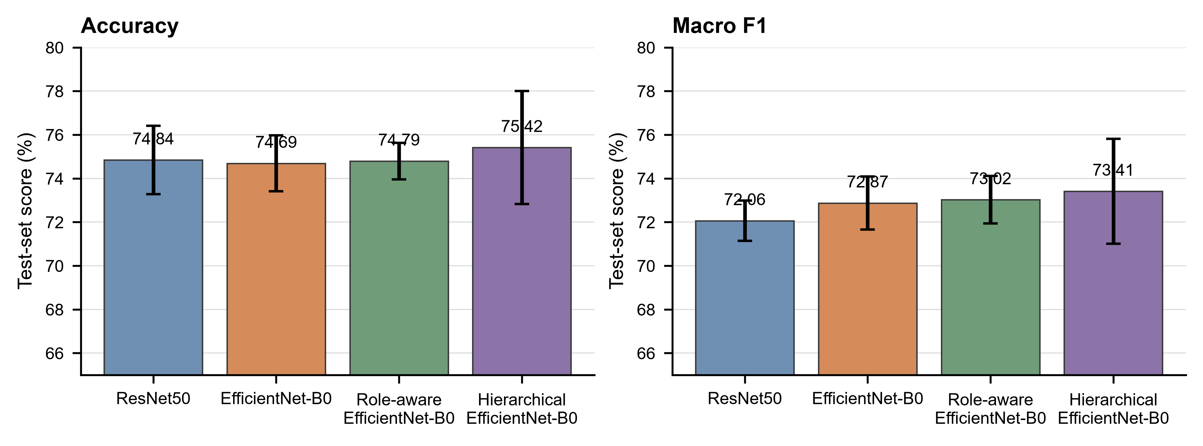
图 5 四种模型的总体性能对比（均值±样本标准差，n=3）

5.2 各类别召回率分析
模型 | 目标矿物 | 含钛干扰 | 脉石/废石 | 金属光泽干扰
ResNet50 | 71.58 ± 5.18 | 77.53 ± 8.32 | 83.61 ± 0.82 | 53.79 ± 4.26
EfficientNet-B0 | 71.98 ± 0.83 | 74.34 ± 2.15 | 81.97 ± 2.85 | 64.39 ± 3.47
角色感知 EfficientNet-B0 | 68.39 ± 3.34 | 76.71 ± 0.31 | 81.24 ± 0.42 | 65.15 ± 1.43
分层一致性 EfficientNet-B0 | 77.56 ± 2.19 | 75.15 ± 5.54 | 81.69 ± 2.84 | 60.04 ± 2.15
表 11 四类角色的测试集召回率（均值±样本标准差，n=3）
脉石/废石在各模型中均具有较高召回率。金属光泽干扰更具挑战：黄铁矿、赤铁矿、针铁矿和黄铜矿等可能呈现暗色、反光或块状外观，与目标矿物形成视觉混淆。角色感知模型提高两类困难干扰召回，但降低目标召回；分层模型提高目标召回，却降低金属光泽干扰召回，体现为边界重分配而非所有类别同步改善。
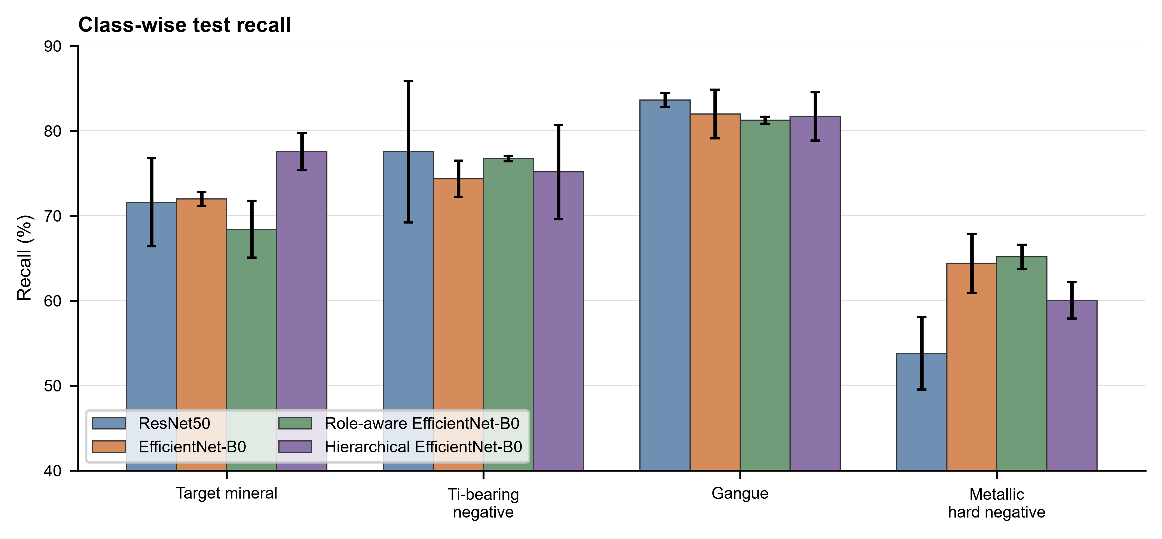
图 6 四类矿物在四种模型上的召回率

5.3 目标代理风险指标
设置 | 目标代理 F1（%） | 目标漏选率（%） | 含钛干扰误入目标（%） | 金属光泽干扰误入目标（%）
加权交叉熵 | 70.45 ± 1.34 | 28.02 ± 0.46 | 9.84 ± 1.24 | 11.55 ± 0.66
加权 Focal Loss | 69.94 ± 1.20 | 27.89 ± 0.80 | 9.57 ± 1.41 | 13.83 ± 2.62
角色感知困难负样本学习 | 70.67 ± 2.57 | 31.61 ± 3.34 | 7.74 ± 0.35 | 9.66 ± 0.98
表 12 目标代理风险指标
上述指标将四分类预测折叠为“目标代理/非目标代理”后计算，用于刻画当前标签体系下的代理风险，不代表真实生产线回收率、精矿品位或抛废率。角色感知模型降低两类困难干扰误入目标的比例，但目标漏选率增加，表现为更保守的目标判定。
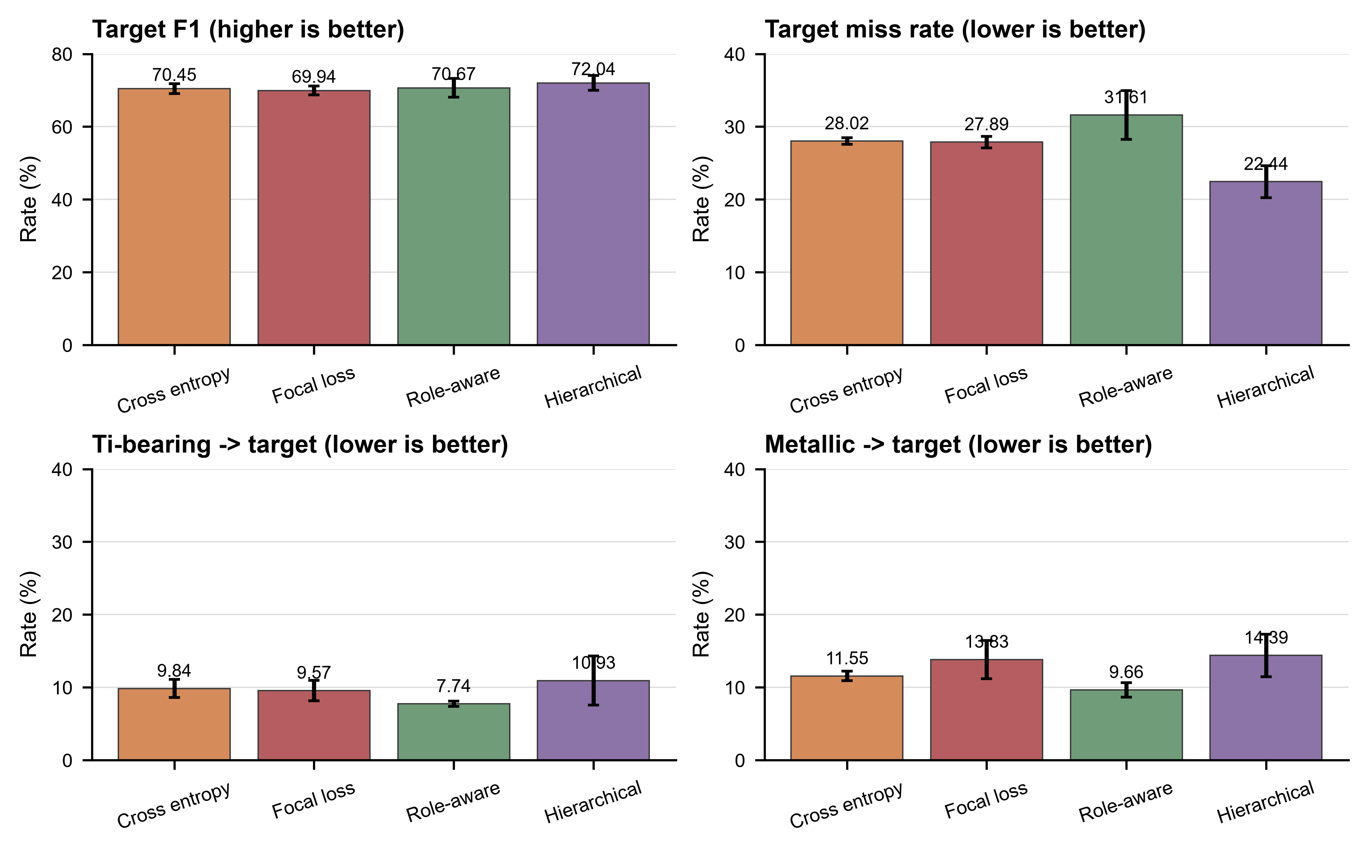
图 7 四种训练策略的目标代理风险指标

5.4 混淆矩阵与主要错误方向
以 EfficientNet-B0、随机种子 20260728 的测试结果为例，在 1,284 张固定测试图像中正确识别 968 张、错误识别 316 张。主要错误为“含钛干扰→脉石/废石”50 张、“含钛干扰→目标矿物”43 张、“目标矿物→含钛干扰”40 张和“脉石/废石→含钛干扰”40 张。
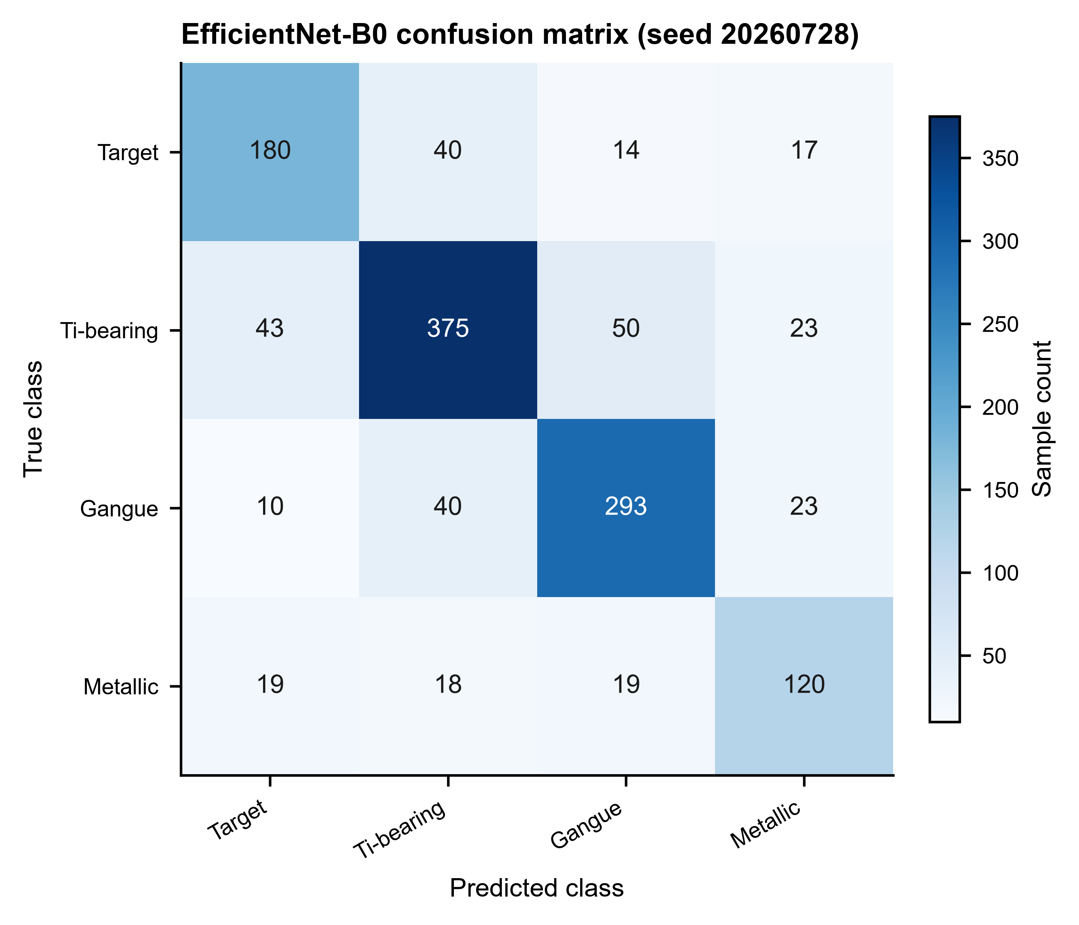
图 8 EfficientNet-B0（随机种子 20260728）的混淆矩阵
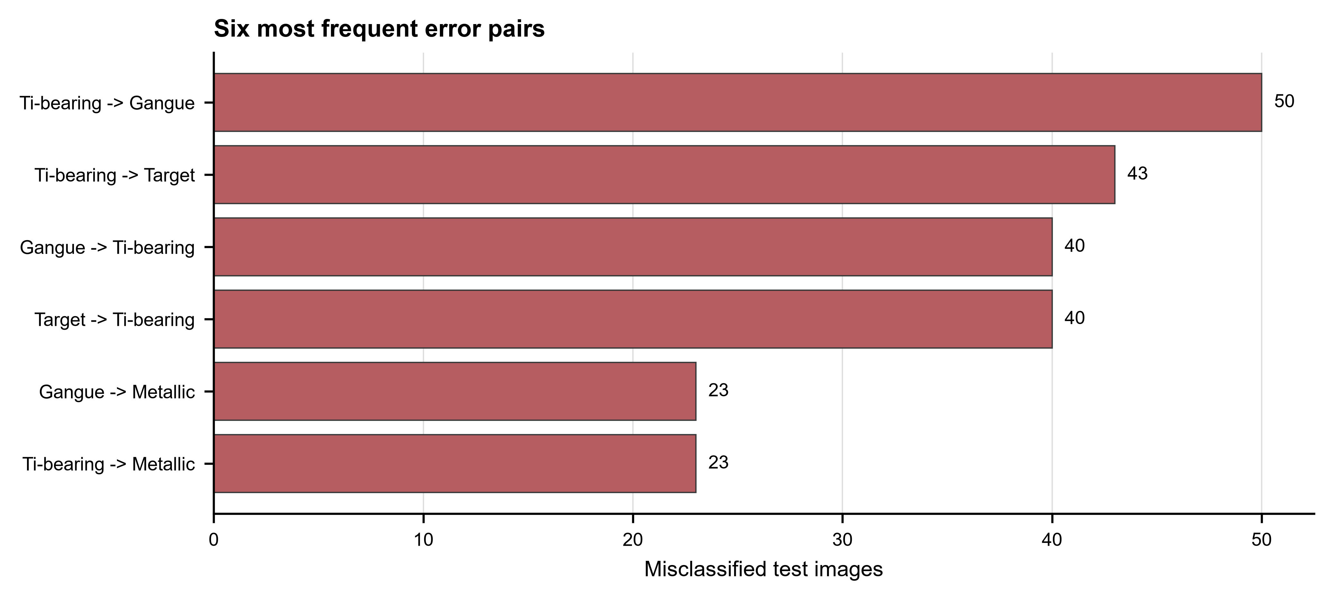
图 9 EfficientNet-B0（随机种子 20260728）的主要错分方向
由于原始网页图片许可状态不完全一致，本公开技术报告未直接嵌入代表性错分原图。内部验收版可在确认许可或采用脱敏缩略图后，补充每个主要错误对的真实标签、预测标签、置信度、页面主题矿物及伴生关系分析。

5.5 Focal Loss 三随机种子消融讨论
设置 | Accuracy（%） | Macro F1（%） | 目标矿物 Recall（%） | 含钛干扰 Recall（%） | 金属光泽干扰 Recall（%）
加权交叉熵 | 74.69 ± 1.28 | 72.87 ± 1.21 | 71.98 ± 0.83 | 74.34 ± 2.15 | 64.39 ± 3.47
加权 Focal Loss（gamma=2.0） | 75.21 ± 0.74 | 73.22 ± 0.83 | 72.11 ± 0.80 | 76.99 ± 1.78 | 61.93 ± 3.41
表 13 加权交叉熵与 Focal Loss 的三随机种子结果
Focal Loss 的平均 Macro F1 高 0.35 个百分点，含钛干扰召回率提高 2.65 个百分点，但金属光泽干扰召回率降低 2.46 个百分点；目标代理 F1 下降且金属光泽干扰误入目标上升。总体差异小于或接近种子间波动，关键风险指标也未形成一致改善，因此不能表述为稳定优于交叉熵。
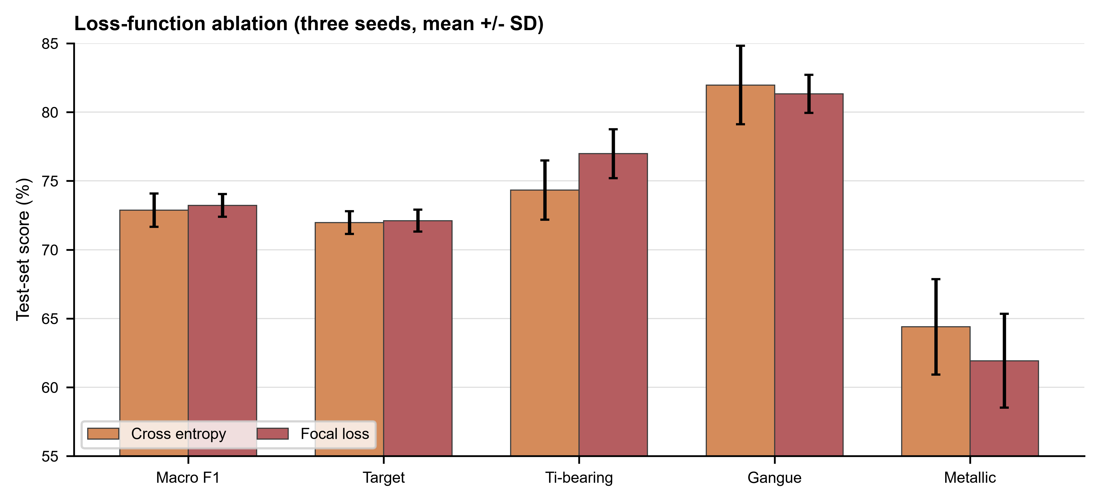
图 10 加权交叉熵与加权 Focal Loss 的三随机种子消融

5.6 角色感知困难负样本学习讨论
角色感知模型的四分类 Macro F1 为 73.02%±1.09%，较普通 EfficientNet-B0 仅提高 0.15 个百分点。其更明确的变化发生在风险方向：含钛干扰和金属光泽干扰误入目标分别降至 7.74%±0.35% 和 9.66%±0.98%，但目标召回降至 68.39%。该模型可视为针对高风险误入错误的保守策略原型，而非总体性能提升方法。

5.7 分层一致性模型讨论
设置 | 目标代理 F1（%） | 目标漏选率（%） | 含钛干扰误入目标（%） | 金属光泽干扰误入目标（%）
普通 EfficientNet-B0 | 70.45 ± 1.34 | 28.02 ± 0.46 | 9.84 ± 1.24 | 11.55 ± 0.66
分层一致性 EfficientNet-B0 | 72.04 ± 2.05 | 22.44 ± 2.19 | 10.93 ± 3.37 | 14.39 ± 2.92
表 14 分层模型与普通 EfficientNet-B0 的目标代理风险比较
分层模型在 17 类种类头上的平均测试 Accuracy 为 56.80%±2.23%，角色主任务 Macro F1 为 73.41%±2.40%。相较普通 EfficientNet-B0，分层模型降低目标漏选并提高目标代理 F1，却增加两类困难干扰误入目标的比例。该结果说明细粒度种类监督改变了决策边界，但尚未同时满足目标召回与困难干扰控制。
17 类种类分布高度不平衡，其中 titanomagnetite 仅 23 张。当前逆频率权重可能放大极少类样本对梯度和随机种子的影响。后续应比较权重截断、effective number、logit adjustment 及代理样本消融，并单独报告真实钛磁铁矿子集。

5.8 分层模型组件消融
设置 | Macro F1（%） | 目标代理 F1（%） | 目标漏选率（%） | 含钛干扰误入目标（%） | 金属光泽干扰误入目标（%）
完整分层模型 | 73.41 ± 2.40 | 72.04 ± 2.05 | 22.44 ± 2.19 | 10.93 ± 3.37 | 14.39 ± 2.92
去除困难负样本约束 | 73.63 ± 2.08 | 71.62 ± 1.63 | 22.44 ± 2.40 | 11.47 ± 2.59 | 14.96 ± 2.56
去除层级一致性约束 | 73.40 ± 2.34 | 70.92 ± 0.60 | 22.84 ± 3.70 | 12.02 ± 2.16 | 14.77 ± 3.41
表 15 分层模型组件消融
移除困难负样本约束后，Macro F1 均值略升，但目标代理 F1 下降，两类困难干扰误入目标呈上升方向；移除层级一致性约束后，Macro F1 基本不变，目标代理 F1 下降。由于每组只有三个随机种子且均值差与标准差同量级，上述结果只能支持风险指标上的方向趋势。

5.9 固定映射命题的构造性一致性检查
候选集情形 | 候选集数 | 种类唯一可识别率（%） | 角色唯一可识别率（%）
角色一致 | 48 | 0.00 | 100.00
角色冲突 | 51 | 0.00 | 0.00
合计 | 99 | 0.00 | 48.48
表 16 固定映射候选集合的程序化一致性检查
脚本按候选规模 2、3、4 主动构造角色一致和角色冲突集合。由于集合情形由固定映射和构造规则预先定义，角色一致集合 100% 唯一、角色冲突集合 0% 唯一是命题定义的直接结果。本实验的作用是检查程序实现和报告命题是否一致，不是图像识别、真实多标签标注或模型性能证据。
更有价值的后续验证应从真实 Mindat 页面标题、伴生矿物字段和专家复核中建立候选矿物集合，再比较角色一致与角色冲突样本的实际比例、标签可靠性和模型性能。

5.10 固定测试划分上的选择性识别
置信度阈值 | 平均保留样本数 | 覆盖率（%） | 保留样本错误率（%）
0.00 | 1284.0 ± 0.0 | 100.00 ± 0.00 | 24.58 ± 2.59
0.50 | 1223.0 ± 37.2 | 95.25 ± 2.89 | 22.70 ± 1.94
0.70 | 1037.3 ± 89.5 | 80.79 ± 6.97 | 17.82 ± 0.86
0.80 | 934.3 ± 119.9 | 72.77 ± 9.34 | 15.51 ± 1.01
0.90 | 781.7 ± 144.1 | 60.88 ± 11.22 | 11.71 ± 1.99
0.95 | 662.7 ± 179.1 | 51.61 ± 13.95 | 9.92 ± 1.62
表 17 代表性置信度阈值下的覆盖率与保留风险
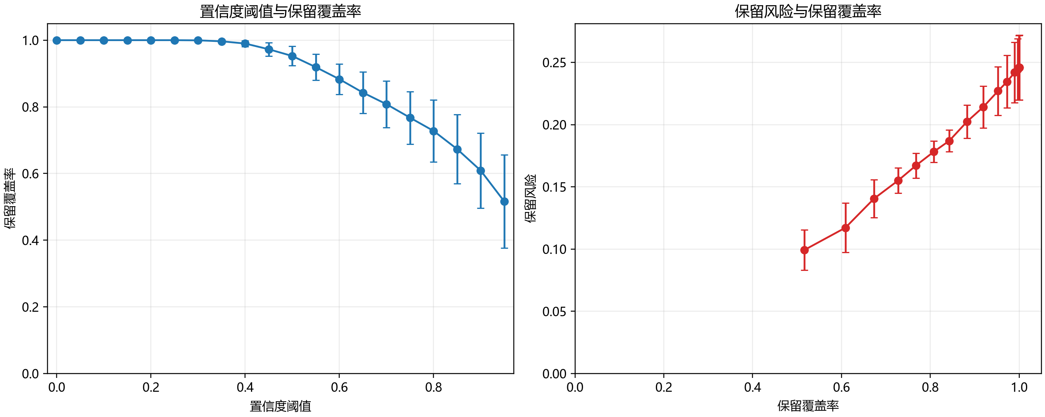
图 11 三随机种子在固定测试划分上的选择性识别风险—覆盖率关系
阈值从 0.00 提高到 0.90 时，平均覆盖率由 100.00% 降至 60.88%，保留样本错误率由 24.58% 降至 11.71%，体现了固定公开图像测试划分上的风险—覆盖率取舍。由于置信度未校准且阈值未在验证集上按预定约束选择，不能把 0.90 解释为推荐阈值或工业成本最优点。

5.11 实验结果的综合判断
当前实验已经形成清晰的证据链：基础模型结果稳定可复现；Focal Loss 不能统一解决结构性混淆；角色感知方法降低困难干扰误入目标但增加目标漏选；分层方法提高目标召回但增加部分干扰误入；选择性阈值能够降低保留风险但尚未校准。由此可以得出的结论是“不同机制改变风险取舍”，而不是“提出模型稳定优于所有基线”。

6 阶段性方法贡献与成果

6.1 阶段性方法贡献
序号 | 贡献类型 | 具体体现与边界
1 | 领域问题形式化 | 用固定种类—角色映射说明候选种类歧义在同角色条件下可被粗化消去；属于当前标签体系的集合映射性质，不主张一般理论创新。
2 | 主要方法贡献 | 在共享视觉特征上联合角色、种类、目标代理和困难负样本学习，并以 D_KL(A p_s || p_r)约束当前实现中的层级一致性。
3 | 风险导向评价贡献 | 除 Macro F1 外报告目标漏选、困难干扰误入目标和风险—覆盖率关系；选择性评价属于协议贡献，不是新的分类算法。
表 18 本阶段方法贡献及其解释边界
相较原初稿，本修订稿不再把受控候选集合 100%/0% 结果作为核心创新证据，也不把未经校准的最大 Softmax 阈值作为独立算法创新。真正需要进一步加强的是：真实候选标签、来源外测试、置信度校准和专家定义的风险约束。

6.2 与已有工作的区别
与宁金[10]的真实钒钛矿石良品/次品二分类不同，本研究使用来源异构的公开矿物标本图像，任务重点是矿物种类及其四类视觉角色之间的混淆分析。与通用 Mindat 多标签研究[4]相比，本研究尚未建立真实多标签标注，而是通过 mixed_uncertain 隔离和固定映射开展初步层级分析。与 OOD 研究[5]相比，本研究尚无独立未知矿物测试集。因此，本阶段的优势主要是数据追溯、近重复组控制、多随机种子和面向困难干扰的风险分析，而不是首次使用深度学习或首次开展钒钛矿视觉分选。

6.3 阶段性成果
项目已形成数据清单、质量审计记录、训练与测试脚本、模型结果、组件消融、错误分析文件、理论检查输出和可用于论文/报告的图表。原始公开图像因授权与来源差异不在公开仓库整体分发，但可通过元数据、图片编号和下载流程进行核验与再获取。

7 局限性与后续研究

7.1 当前局限性
问题 | 对结果解释的影响 | 处理原则
公开标本图像与工业现场差异 | 不能将当前准确率等同于皮带分选性能或生产指标 | 定位为公开标本图像源域验证
titanomagnetite 仅 23 张 | 不足以支持钛磁铁矿独立细分类结论 | 作为合并目标类补充，并优先扩充
普通 magnetite 作为代理 | 可能高估对真实钛磁铁矿的代表性 | 增加代理标记并开展使用/不使用代理消融
单标签与伴生矿物共存 | 页面主题矿物不一定是图像唯一可见对象 | 建立真实候选标签或多标签复核子集
来源外泛化尚未验证 | 摄影者、产地和背景风格可能引入领域偏移 | 按来源、摄影者或矿区整体留出测试
分层模型总体收益有限 | 均值差接近种子间波动 | 报告风险取舍，不宣称稳定领先
置信度尚未校准 | 阈值不能解释为推荐运行点 | 验证集温度缩放并报告 ECE、Brier、AURC
表 19 当前局限性及处理原则

7.2 近期优先工作
第一，完成数据复核责任字段闭环，补录复核人、日期和排除原因，并尽可能对固定测试集逐图复核。
第二，保持当前代码结果不变的前提下，本报告已修正 KL 方向；随后应在代码中增加正向 KL、反向 KL、JS 散度和停止梯度设置的对照实验，并使用至少五个随机种子。
第三，从真实网页标题、伴生矿物字段和专家复核中建立候选标签子集，使角色可识别性从程序化恒真检查升级为真实弱标签分析。
第四，回填摄影者、矿区、收藏机构和背景信息，建立来源留出测试集；普通随机固定测试集继续保留用于与既有结果连续比较。
第五，对最大 Softmax 概率进行验证集温度缩放，报告 NLL、ECE、Brier、Risk-Coverage、AURC 和 E-AURC，并在验证集按预定约束选择阈值。
第六，记录困难负样本损失的有效 anchor 数量和批次生效比例，必要时使用类别平衡批采样或原型约束。

7.3 中期研究方向
采集由专家或化验确认的真实钒钛矿颗粒图像，建立独立外部测试集；建立独立未知矿物图像集，比较最大 Softmax、预测熵、Energy Score 等开放集方法；在取得真实流程阶段、品位/回收率、动作代价和检查成本后，再研究阶段条件化选矿决策与多模态确认。
论文主线建议：第一篇论文建议以“钒钛矿相关矿物识别中的种类—角色一致性、困难负样本风险取舍与校准选择性预测”为主线。阶段条件化选矿决策图需要真实流程和专家动作映射，当前仅作为后续研究，不写成本阶段已验证效果。

8 结论
1. 构建了面向钒钛矿相关组分矿物识别的公开标本图像四分类数据集，共 8,529 张，并保留来源追溯、质量筛选和固定划分信息。
2. 通过混合样本隔离、重复/近重复审查和分层复核，形成训练、验证、测试集分别为 5,961、1,284、1,284 张的可复现实验清单；复核责任字段仍需在正式结题前补齐。
3. ResNet50 与 EfficientNet-B0 的三随机种子结果表明，EfficientNet-B0 的平均 Macro F1 为 72.87%±1.21%，略高于 ResNet50 的 72.06%±0.92%，但二者总体 Accuracy 基本相当。
4. 含钛干扰和金属光泽干扰是主要难点。Focal Loss 未在总体和目标代理风险指标上形成一致改善，说明统一难例权重不足以解决类别关系混淆。
5. 角色感知困难负样本学习降低两类困难干扰误入目标的比例，但增加目标漏选；该方法体现为保守风险策略原型。
6. 分层一致性模型提高目标召回和目标代理 F1，但增加部分困难干扰误入目标。当前代码实际采用 D_KL(A p_s || p_r)，本修订稿已统一公式、结构图和文字说明。
7. 固定映射候选集合结果仅是命题与程序实现的构造性一致性检查，不构成图像识别或真实弱标签证据。
8. 选择性识别显示提高阈值会降低覆盖率和保留风险；由于置信度未校准且阈值未由验证集预先选择，该结果仅为固定测试划分的描述性分析。
9. 当前工作已经形成较完整的结题实验与复现材料，但尚不能证明模型在工业现场、来源外数据、真实品位/回收率或成本最优决策上有效。

参考文献
[1] Shin Y, Shin S. Rock Classification in a Vanadiferous Titanomagnetite Deposit Based on Supervised Machine Learning[J]. Minerals, 2022, 12(4): 461.
[2] Baek J, Cho S, Shin S. Vanadiferous Titanomagnetite Ore Rock Classifier Using Machine Learning from Portable X-Ray Fluorescence Spectra[J]. Environmental Earth Sciences, 2025, 84: 368.
[3] Nesteruk S, Agafonova J, Pavlov I, et al. MineralImage5k: A Benchmark for Zero-Shot Raw Mineral Visual Recognition and Description[J]. Computers & Geosciences, 2023, 178: 105414.
[4] Wu B, et al. Mineral Identification Based on Multi-Label Image Classification[J]. Minerals, 2022, 12(11): 1338.
[5] Ji X, Liang K, Yang Y, et al. Identifying Minerals from Image Using Out-of-Distribution Artificial Intelligence-Based Model[J]. Minerals, 2024, 14(6): 627.
[6] Tang H. 基于深度学习的磁铁矿图像识别及应用研究[D]. 华北理工大学, 2023.
[7] 孙昊, 郑建明. 卷积神经网络在矿石识别中的应用[J]. 福建电脑, 2023.
[8] Mindat.org. The Mineral and Locality Database[EB/OL]. https://www.mindat.org/（访问日期：2026-08-01）.
[9] Zhang D, Qian X, Shi C, Zhang Y, Qian Y, Zhou S. Iron Ore Image Recognition Through Multi-View Evolutionary Deep Fusion Method[J]. Future Internet, 2025, 17(12): 553.
[10] 宁金. 基于深度学习的钒钛矿智能分选技术研究[D]. 电子科技大学, 2021.
[11] 陈超, 张裕书, 李潇雨, 等. 钛磁铁矿选矿技术研究进展[J]. 矿产综合利用, 2021(3).
[12] 景广军, 李松仁, 梁雪梅. 选矿人工智能技术的研究进展[J]. 国外金属矿选矿, 2000(10).
[13] Aldrich C, Van Deventer J S J, Vander Walt T J, et al. 利用人工智能模拟选矿回路的新进展[J]. 国外金属矿选矿, 1994(7).
[14] He K, Zhang X, Ren S, Sun J. Deep Residual Learning for Image Recognition[C]//Proceedings of CVPR. 2016: 770-778.
[15] Tan M, Le Q V. EfficientNet: Rethinking Model Scaling for Convolutional Neural Networks[C]//Proceedings of ICML. 2019: 6105-6114.
[16] Lin T Y, Goyal P, Girshick R, He K, Dollár P. Focal Loss for Dense Object Detection[C]//Proceedings of ICCV. 2017: 2980-2988.
[17] Khosla P, Teterwak P, Wang C, et al. Supervised Contrastive Learning[C]//Advances in Neural Information Processing Systems. 2020, 33: 18661-18673.
[18] Geifman Y, El-Yaniv R. Selective Classification for Deep Neural Networks[C]//Advances in Neural Information Processing Systems. 2017, 30.

附录 A 数据字段与复现说明

A.1 关键数据字段
字段 | 说明
image_id | 项目内部唯一图像编号，如 VTM-000001
relative_path | 图像在数据版本目录中的相对路径
mineral_label | 细粒度矿物名称标签
four_class_label | 四分类任务标签
mindat_photo_id | 来源图片编号，用于追溯与分组控制
split_group_id | 重复或近重复控制后的分组编号
split | train、val 或 test 固定数据划分
表 A-1 关键数据字段

A.2 可复现材料
项目保留数据清单、采集与筛选脚本、数据质量审计记录、训练脚本、实验指标、混淆矩阵、逐图预测和图表源数据。固定映射程序化检查汇总位于 outputs/theory_validation/role_identifiability/role_identifiability_summary.json；选择性识别汇总位于 outputs/theory_validation/selective_recognition/selective_recognition_summary.json；图 11 位于 outputs/paper_figures_v1/fig9_selective_recognition.png。
正式复现应以 dataset_split_manifest_v1_0.csv 为准，并保持图片编号分组、近重复组、随机种子和评价定义一致。公开共享时优先发布元数据、脚本和处理规则，不在未核实许可的情况下整体再分发原始图片。
程序化角色可识别性检查实际只需要清单元数据。后续代码应提供 metadata-only 加载接口，去除对本地原始图像目录和绝对 Windows 路径的非必要依赖，并在输出中记录清单 SHA-256。

A.3 结题前待补信息
项目 | 当前状态 | 建议补充位置
项目编号、承担单位、负责人 | 待核验 | 封面及验收报告基本信息
任务书考核指标 | 当前材料未提供任务书本体 | 增加“任务指标—完成情况—证据文件”对照表
复核人、复核日期和排除原因 | 责任字段未完全闭环 | 数据质控附件与报告 3.3 节
硬件、CUDA、PyTorch版本和训练时长 | 由各实验 environment.json 分散记录 | 统一整理为实验环境表
财务决算、成果证明与凭证 | 需由项目承担单位补充 | 结题验收材料附件
表 A-2 正式结题前需要补充的信息

